Z okazji Światowego Dnia Zdrowia Psychicznego – 10.10.2016

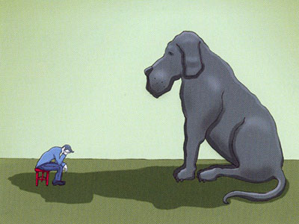

Opowiem Wam historię o moim CZARNYM PSIE.
Nazywał się dziwnie - DEPRESJA.

Gdziekolwiek by za mną nie poszedł, zaraz za nim dreptała pustka i beznadzieja.
Zjawiał się przy mnie nagle, bez powodu i bez zaproszenia.
Sprawiał, że mimo młodego wieku czułem się i wyglądałem jak stary, zmęczony życiem człowiek.
Ludzie wokół mnie wyglądali na zadowolonych z życia, ale ja nie widziałem jego jasnych stron, przesłaniał mi je cień CZARNEGO PSA.
Czynności, które kiedyś sprawiały mi przyjemność, nagle przestały mnie cieszyć.
Mało jadłem, nic mi nie smakowało.
Szwankowała mi pamięć i zdolność koncentracji.
Zrobienie czegokolwiek, zwykłe wyście z domu - z nim - wymagało nadludzkiej siły.
Jeśli nawet wyszedłem gdzieś, w towarzystwie innych odbierał mi całą pewność siebie i czułem się nikim.

Najbardziej bałem się zdemaskowania, osądzenia i odrzucenia przez innych.
W końcu nikt nie lubi ludzi za którymi wałęsają się wielkie CZARNE PSY.
Z powodu wstydu i obawy przed naznaczeniem stale bałem się, że ktoś odkryje mój stan więc inwestowałem masę energii w ukrycie go.
Utrzymywanie emocjonalnego kłamstwa jest męczące, byłem więc jeszcze bardziej wyczerpany.

Co gorsza, CZARNY PIES sprawiał, że myślałem negatywnie i mówiłem negatywne rzeczy.
Czynił mnie drażliwym i nieznośnym dla otoczenia.
Pozbawiał mnie przyjaźni, miłości i niszczył intymność.

Budził mnie każdej nocy, bym rozmyślał jak beznadziejnie spędziłem przeszłość oraz jak wyczerpujący i ponury będzie nadchodzący dzień.
Życie z CZARNYM PSEM to nie lekki dół, chandra czy melancholia.
Najgorsze uczucie to właśnie brak czucia czegokolwiek – PUSTKA.
Czułem ją ilekroć był blisko mnie.

Im byłem starszy, tym większy rósł CZARNY PIES i tym częściej kręcił się przy mnie.
Próbowałem odegnać go różnymi sposobami, ale zawsze był szybszy i silniejszy niż ja.
Próbowałem używek - “domowych” sposobów leczenia.
Ale nigdy nie pomagały.
Czułem się jeszcze gorzej - całkowicie opuszczony i osamotniony.
Coraz trudniej było mi się zebrać po tej nierównej walce.
CZARNY PIES zawładnął całym moim życiem.
Kiedy tracisz całą radość życia, zaczynasz zastanawiać się czy ma ono w ogóle jakiś sens.

Na szczęście wtedy właśnie zdecydowałem się POSZUKAĆ specjalistycznej POMOCY.
To był mój pierwszy krok do wyzdrowienia i jedna z najważniejszych decyzji w moim życiu.
Zrozumiałem, że CZARNY PIES to nie moja wina, że może przybłąkać się do każdego z nas, nieważne kim jesteśmy.
Od profesorów po sprzedawców, od biznesmenów po kierowców ciężarówek - zmagają się z nim miliony ludzi na całym świecie.

Zrozumiałem także, że nie ma magicznej pigułki ani czarodziejskiej różdżki, która przegoni CZARNEGO PSA
Niektórym mogą pomoc lekarstwa, innym terapia.
Nauczyłem się że bycie sobą i otwartość w relacjach z bliskimi to podstawa zmian na lepsze.
Najważniejsze zaś, że oswoiłem czarnego psa i nauczyłem się z nim żyć.

Im bardziej jesteś zmęczony i zestresowany tym głośniej ujada pies.
Więc naucz się uciszać swój umysł.
Udowodniono, że codzienne ćwiczenia fizyczne mają zbliżony wpływ na poprawę zdrowia jak “magiczne pigułki” - antydepresanty.
Wyrusz na spacer lub pobiegaj każdego dnia.
Prowadź pamiętnik, przelewaj swoje myśli na papier.
Codziennie wypisuj rzeczy, za które możesz być wdzięczny Bogu, Losowi czy jakkolwiek nazwiesz Siłę Wyższą.

Pamiętaj, że nawet gdy rzeczy wyglądają beznadziejnie, podjęcie działania, rozmowa z ludźmi którzy znają się na rzeczy – psychologiem, pedagogiem, lekarzem rodzinnym to pierwszy i najważniejszy krok do zdrowia.

Z perspektywy czasu wiem, że czarny pies nie był moim wrogiem i wiele mnie nauczył.
Dzięki niemu uporządkowałem moje życie i zmieniłem podejście do problemów.
Teraz wiem, że zamiast uciekać warto stawić im czoła, zmierzyć się z nimi, potraktować jak wyzwanie.

Czarny pies zawsze będzie obecny w moim życiu.
Ale już nie jako przytłaczające monstrum.
Można powiedzieć, że oswoiłem go, niemal „je mi z ręki”.

Pomogła mi w tym wiedza, cierpliwość, dyscyplina i humor.
Moja historia udowadnia że można oswoić nawet najgroźniejszego w dzielnicy amstaffa.

Więc jeśli twój CZARNY PIES panoszy się i całkiem „spycha Cię z fotela życia”, odrzuć wstyd i SZUKAJ POMOCY
Proszenie o pomoc to prawdziwy AKT ODWAGI.

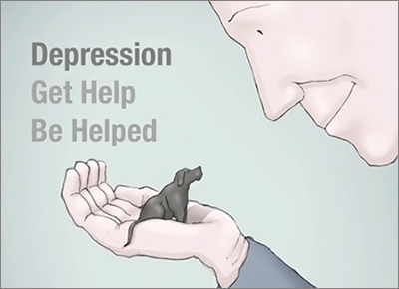

Wiecej na:
YT “I had a black dog, his name was depression”
Matthew Johnstone – autor publikacji na temat zdrowia psychicznego
Pedagog szkolny LO Marta Kozłowska pokój 327

